PKP Polskie Linie Kolejowe S.A.
Biuro Komunikacji i Promocji
ul. Targowa 74, 03-734 Warszawa
tel. + 48 22 473 30 02
fax + 48 22 473 23 34
rzecznik@plk-sa.pl
www.plk-sa.pl

Warszawa, 29 marca 2019 r.
Informacja prasowa
Nowy wiadukt w Sokółce zastąpi przejazdy kolejowo-drogowe

Wiadukt w Sokółce w województwie podlaskim zapewni wzrost bezpieczeństwa
i usprawni transport. Nowy obiekt zastąpi dwa przejazdy kolejowo-drogowe na ulicach Kryńskiej i Roski Małe. PKP Polskie Linie Kolejowe S.A. konsekwentnie zwiększają liczbę bezkolizyjnych skrzyżowań dróg i torów. W ramach projektu „Poprawa bezpieczeństwa na skrzyżowaniach linii kolejowych z drogami – etap III” planowana jest budowa około 40 obiektów.

PKP Polskie Linie Kolejowe S.A. i Województwo Podlaskie podpisały umowę na budowę wiaduktu nad torami z firmą Intop Warszawa sp. z o. o. Dzięki temu z mapy transportowej miasta zniknie tzw. wąskie gardło. Kierowcy płynnie przejadą nad linią kolejową,
co istotnie usprawni komunikację i zwiększy bezpieczeństwo.

Inwestycja za ok. 50 mln zł obejmie budowę wiaduktu drogowego w ul. Kryńskiej wraz z windą i schodami, ścieżkę pieszo-rowerową i chodnik wzdłuż linii kolejowej. PKP Polskie Linie Kolejowe S.A. sfinansują budowę kwotą niemal 11 mln zł w ramach projektu pn. „Poprawa bezpieczeństwa na skrzyżowaniach linii kolejowych z drogami – etap III”. Rozpoczęcie budowy planowane jest w II kwartale br. Zakończenie prac zaplanowano w połowie 2021 r.

Budowa wiaduktu w Sokółce to ważna inwestycja dla naszego regionu, długo wyczekiwana, zwłaszcza przez mieszkańców Sokółki. Cieszę się, że mogłem dziś, w imieniu Zarządu Województwa Podlaskiego, przekazać na ten cel 45 mln złotych. Wiem, że te pieniądze zostaną dobrze wykorzystane – powiedział Artur Kosicki Marszałek Województwa Podlaskiego.

Bezpieczniej na skrzyżowaniu dróg i torów
Budowa wiaduktu drogowego w Sokółce wpisuje się w realizowany przez PKP Polskie Linie Kolejowe S.A. projekt poprawy bezpieczeństwa. Celem jest zastępowanie przejazdów kolejowo-drogowych skrzyżowaniami bezkolizyjnymi. PLK realizują ten program
we współpracy z jednostkami samorządu terytorialnego i zarządcami dróg. Łącznie w ramach projektu planowana jest budowa około 40 obiektów w całym kraju. Budowa wiaduktu w Sokółce to jedna z pierwszych inwestycji realizowana w ramach projektu.

PKP Polskie Linie Kolejowe S.A. konsekwentnie zwiększają poziom bezpieczeństwa na skrzyżowaniach dróg i torów. Sokółka to kolejna miejscowość, w której będzie bezkolizyjny przejazd przez linię kolejową. Dzięki inwestycji sprawniej pojadą także pociągi – powiedział Ireneusz Merchel, Prezes PKP Polskich Linii Kolejowych S.A.

Bezpieczne skrzyżowania powstają również w ramach Krajowego Programu Kolejowego
na modernizowanych liniach m.in.: Poznań - Warszawa, Warszawa - Białystok i Warszawa - Lublin.

Projekt „Poprawa bezpieczeństwa na skrzyżowaniach linii kolejowych z drogami – etap III” będzie ubiegał się o współfinansowanie przez Unię Europejską ze środków Funduszu Spójności w ramach Programu Operacyjnego Infrastruktura i Środowisko na lata 2014-2020.

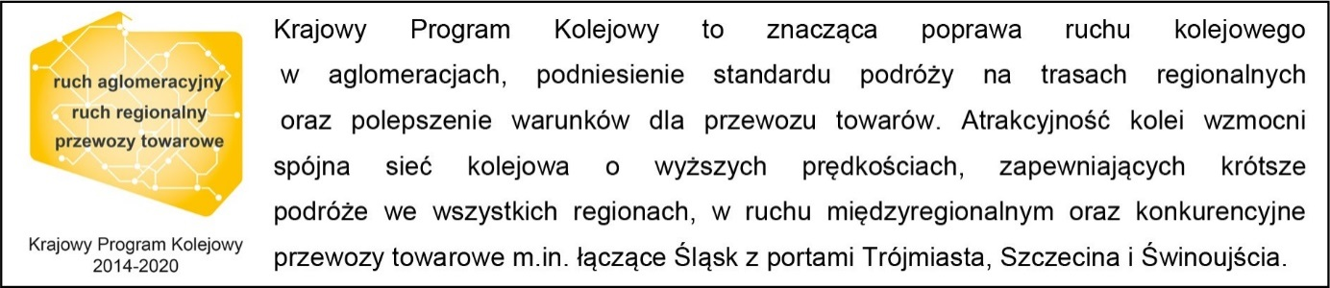

Kontakt dla mediów:
Karol Jakubowski
Zespół prasowy
PKP Polskie Linie Kolejowe S.A.
rzecznik@plk-sa.pl
T: + 668 679 414

